Ihr Ansprechpartner:
Barbara Weber
Barbara.Weber@profibus.com
+49 721 9658-549

P R E S S E M I T T E I L U N G

Mehr als 100 Millionen PROFIBUS- und PROFINET-Geräte im Einsatz

Karlsruhe – 03. Mai 2021: Trotz der pandemie-bedingten Herausforderungen sind die Produkte mit Technologien von PROFIBUS& PROFINET International (PI) durch Anwender sehr gut angenommen worden. Die Gesamtzahl der in Anlagen installierten PROFIBUS- und PROFINET-Produkte hat mit 104 Mio. eine beeindruckende Schwelle überschritten. PROFINET hat hierbei auf Jahressicht die bisher höchste Zahl von 7,3 Mio. in den Markt gebrachten Produkten erreicht. Die Gesamtzahl der installierten PROFINET-Geräte stieg gegenüber dem Vorjahreswert um mehr als 22 % an und hat den Gesamtwert von 40 Mio. erreicht. In 2020 wurden insgesamt 1,7 Mio. PROFIBUS-Geräte in den Markt gebracht, von denen 0,8 Mio. in Anwendungen der Prozessindustrie gingen. Im Verlauf der letzten Jahre hat sich der Anteil der PROFIBUS-Produkte, die in prozesstechnischen Anlagen verbaut wurden, kontinuierlich erhöht und es wird erwartet, dass im Folgejahr die Mehrzahl der PROFIBUS-Produkte für Anlagen der Prozessautomatisierung geliefert wird. In der Fertigungstechnik sind inzwischen ca. viermal mehr Geräte mit PROFINET- als mit PROFIBUS-Schnittstelle ausgestattet.

Bei IO-Link wurde in 2020 mit 5 Millionen Geräten die bisher höchste Jahreszahl geliefert. IO-Link hat somit auch in schwierigen Zeiten eine Wachstumsrate von 31 % erreicht, was ein Beleg dafür ist, dass die Technologie fest in den Anwendungen verankert ist. Die Gesamtzahl der installierten IO-Link-Geräte beträgt jetzt mehr als 21 Millionen.

Bei PROFIsafe wurde mit den in 2020 installierten 2,6 Millionen Knoten der Wert vom Vorjahr knapp überschritten. Die Gesamtzahl der installierten PROFIsafe-Knoten liegt demnach bei mehr als 16 Millionen.

„Unsere Technologien stehen beim Anwender für Praxisbewährtheit, Zuverlässigkeit und Zukunftsfähigkeit. Anwender setzen seit geraumer Zeit in ihren Anlagen im breiten Maße Industrie 4.0-Anforderungen um. Und unsere Technologien stellen hierfür eine profunde Basis zur Verfügung. Mit omlox haben wir im vergangenen Jahr einen weiteren wichtigen Baustein für flexible und effiziente Produktion in unser Portfolio aufgenommen. Dies belegt unsere Zukunftsorientierung“, kommentiert Karsten Schneider, Vorstandsvorsitzender der PNO und Chairman von PROFIBUS & PROFINET International (PI).

Ungeachtet der pandemiebedingten Hemmnisse hat PI die Technologieentwicklung und
-verbreitung weiter mit Hochdruck vorangetrieben, um Geräteherstellern und Anwendern eine gute Basis für die Zeit bereitzustellen, wenn die Gesellschaft und Wirtschaft - in hoffentlich absehbarer Zeit - wieder zur gewohnten oder auch neuen Normalität gefunden haben.

***
Grafik: Auch in dem herausfordernden Corona-Jahr konnte PROFINET ein gutes Wachstum erzielen und die installierte Basis hat nunmehr die 40 Mio. Marke überschritten.
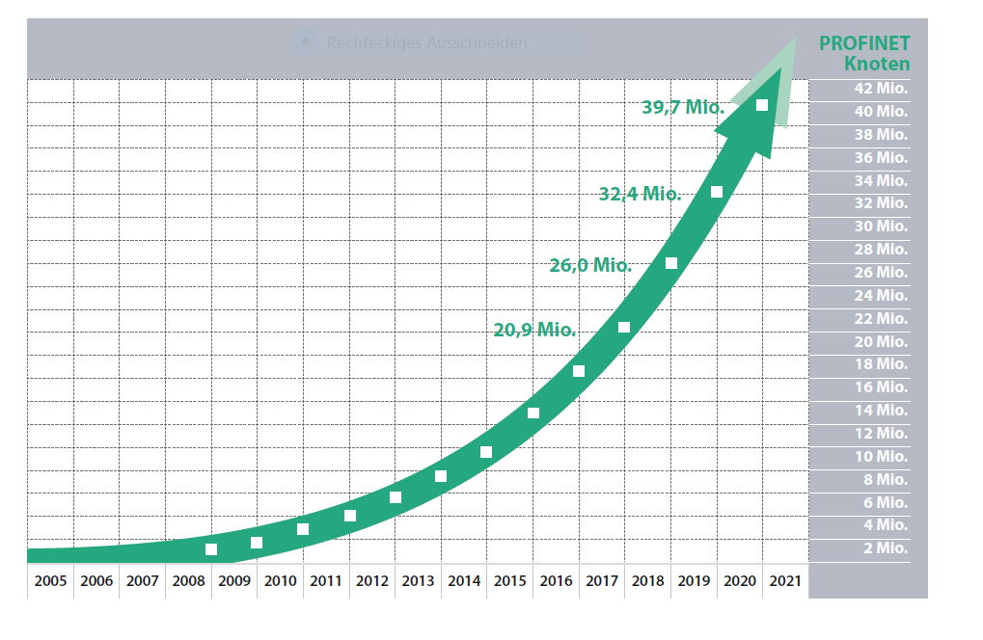

IO-Link setzt 2020 seinen Wachstumskurs fort und liefert mit 5 Mio. neuen IO-Link-Geräten die bisher höchste Jahreszahl.
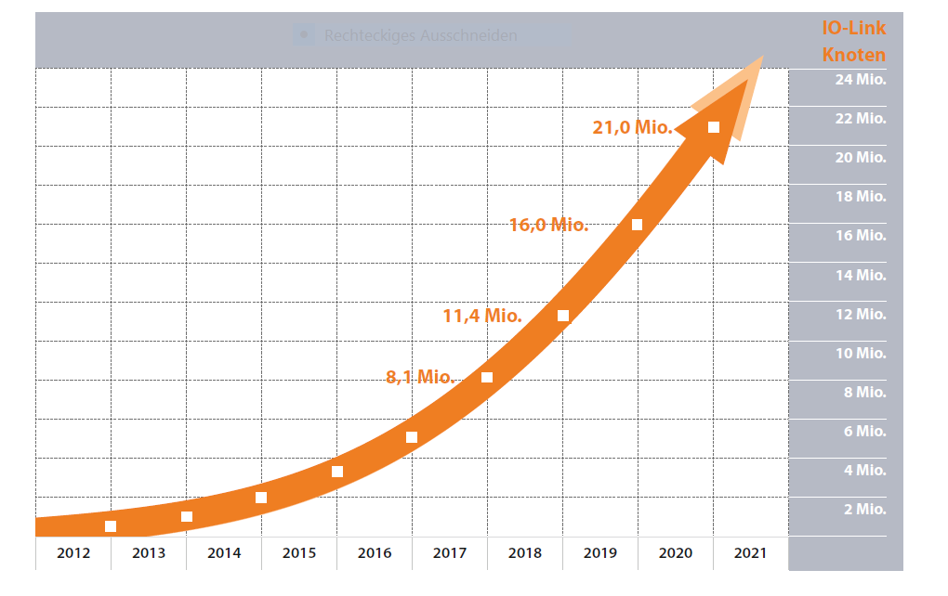
Pressekontakt:
PI (PROFIBUS & PROFINET International)
PROFIBUS Nutzerorganisation e. V.
Barbara Weber

Haid-und-Neu-Str. 7

D-76131 Karlsruhe
Tel.: 07 21 /96 58 - 5 49

Fax: 07 21 / 96 58 - 5 89
Barbara.Weber@profibus.com
http://www.PROFIBUS.com
Der Text dieser Pressemitteilung liegt unter www.profibus.com zum Download für Sie bereit.

